ОТЧЕТ № ____
ОБ ОЦЕНКЕ РЫНОЧНОЙ СТОИМОСТИ
НЕДВИЖИМОГО ИМУЩЕСТВА:

Квартира, площадью __ кв.м, расположенная по адресу:
г. Москва, ____________.

Дата составления
Договор на оказание услуг:
Заказчик:

Уважаемый Иммануил Александрович

В соответствии с договором № ____ от 01.01.2005 года, перед оценщиком ООО «ИНТЕЛИС – оценка», был поставлен вопрос об определении рыночной стоимости недвижимого имущества, а именно:

Квартира, площадь ____, адрес объекта: г. Москва, _______________________.

Произведенные расчеты и анализ представленной информации позволяют сделать вывод о том, что рыночная стоимость объекта оценки с учетом округления, по состоянию на «_» ________ 2019 г. составляет:
№ | Наименование объекта оценки | Рыночная  стоимость, руб.
1 | Квартира, площадь ___, адрес объекта: г. Москва, _________
Предлагаемый Вашему вниманию отчет содержит подробное описание оцениваемого имущества, собранную нами фактическую информацию, этапы проведенного анализа, обоснование полученных результатов, а также ограничительные условия и сделанные допущения.
Оценщик не принимает на себя ответственность за последующие изменения социальных, экономических, юридических и природных условий, которые могут повлиять на изменение стоимости оцениваемых прав собственности после даты оценки.
Следует особо отметить – настоящий Отчет содержит профессиональное мнение Оценщика относительно стоимости объекта оценки исключительно для целей указанных в задании на оценку и в настоящем Отчете.
В случае возникновения каких-либо вопросов по данному Отчету, обращайтесь непосредственно к нам, чтобы исключить неправильное его толкование.
Благодарим Вас за возможность оказать Вам услугу.
С уважением,
Генеральный директор: ____________________________

Основные факты и выводы
№ п/п | Наименование объекта оценки
Объект исследования
Заказчик
Вид права | Право собственности
Предполагаемое использование результатов исследования | Предоставление в банк для подтверждения рыночной стоимости
Ограничения, связанные с использованием полученных результатов | Выводы, полученные в ходе исследования, могут быть использованы только для прописанных в Договоре целей, пункт «Цель оценки»
Дата осмотра
Дата составления отчета
Применяемые подходы | Затратный
 | Доходный
 | Сравнительный
Рыночная стоимость, руб.

1.1 Основание для проведения оценки

Основанием для проведения оценки является Договор № ______ от 01.01.2010 года, заключенный между ООО «ИНТЕЛИС – оценка» и физическим лицом – _______________________.

1.2. Общая информация, идентифицирующая объект оценки
№ п/п | Наименование объекта оценки | Балансовая  стоимость, руб. | Остаточная  стоимость, руб.
1 | Квартира, площадь ___ кв.м, адрес объекта: г. Москва, _____________ | Не имеет | Не имеет

1.3. Результаты оценки, полученные при применении различных подходов к оценке
№ п/п | Наименование объекта оценки | Стоимость, полученная затратным подходом, руб. | Стоимость, полученная сравнительным подходом, руб. | Стоимость, полученная доходным подходом, руб. | Согласованная стоимость, руб.
1 | Квартира, площадь ___ кв.м, адрес объекта: г. Москва, _____________ | Не  применялся |  | Не  применялся

1.4. Итоговая величина стоимости объекта оценки
№ п/п | Наименование объекта оценки | Рыночная  стоимость с учетом округления, руб.
1 | Квартира, площадь ___ кв.м, адрес объекта: г. Москва, _____________

1.5. Ограничения и пределы применения полученной итоговой стоимости объекта оценки

Предполагаемое использование результатов оценки: предоставление в банк. Результаты оценки не могут быть использованы для других целей. Ограничение по использованию результатов оценки: результаты оценки объекта оценки могут быть использованы в течение 6 месяцев от даты составления Отчета.

Задание на оценку
Объекты оценки | Жилое помещение - квартира
Состав объекта оценки | Квартира, площадь __ кв.м, адрес объекта: г. Москва, ___________________
Собственник объекта оценки на дату определения рыночной стоимости
Имущественные права на объект оценки (оцениваемое право) | Право собственности
Характеристика объекта оценки и его оцениваемых частей | Приведена в Разделе 10.2 настоящего Отчета
Балансовая стоимость | Не имеет
Цель оценки | Определение рыночной стоимости объекта оценки
Предполагаемое использование результатов оценки (цели и задачи проведения оценки) | Предоставление в банк
Ограничения, связанные с предполагаемым использованием результатов оценки | Результат оценки должен быть использован исключительно в соответствии с п. «Предполагаемое использование результатов оценки» (цели оценки)
Вид стоимости | Рыночная стоимость
Дата определения рыночной стоимости
Дата осмотра
Дата составления Отчета
Срок проведения оценки
Особенности проведения осмотра объекта оценки | Осмотр проведен Оценщиком лично, в светлое время суток
Порядок и сроки предоставления Заказчиком необходимых для проведения оценки материалов и информации | Копии документов на объекты оценки Заказчиком были переданы Оценщику при Отчете Договора на оказание услуг по оценке
Необходимость привлечения отраслевых экспертов | Отсутствует
Допущения и ограничения, на которых должна основываться оценка | - в процессе подготовки Отчета, Оценщик исходит из допущения о достоверности предоставленных Заказчиком документов;  - копии предоставленных документов соответствуют оригиналам;  - ответственность за законность получения и достоверность предоставленных Заказчиком документов несет Заказчик; юридическая экспертиза не входит в число задач настоящей оценки, в связи с чем таковая не производилась;  - от Оценщика не требуется появляться в суде или свидетельствовать иным образом по поводу составленного Отчета или оцененного имущества, кроме как на основании отдельного договора с Заказчиком или официального вызова суда;  - заключение специалиста предназначено для Заказчика и не может передаваться другим юридическим и физическим лицам с целью, не предусмотренной назначением настоящей оценки. Использование результатов Отчета по другому назначению будет некорректно;  - Исполнитель обязуется обеспечить конфиденциальность информации, полученной от Заказчика, и содержащихся в Отчете выводов;  - при проведении оценки предполагается отсутствие каких-либо факторов, помимо оговоренных в Отчете, влияющих на стоимость оцениваемого имущества. На Оценщике не лежит ответственность по обнаружению (или в случае обнаружения) подобных факторов;  - ни Заказчик, ни Оценщик не могут использовать Отчет (или любую его часть) иначе, чем это предусмотрено договором об оценке и настоящим Заданием на оценку;  - оценщики не принимают на себя ответственность за последующие изменения социальных, экономических и юридических условий, которые могут повлиять на стоимость объектов оценки;  - итоговая величина стоимости объектов оценки, указанная Отчете, может быть признана рекомендуемой для целей совершения сделки с объектами оценки, если с даты составления Отчета до даты совершения сделки с объектом оценки или с даты представления публичной оферты прошло не более 6 месяцев;  - суждение о возможных границах интервала стоимости объекта оценки: исходя из цели оценки, определение возможных границ интервала стоимости объекта оценки не требуется;  прочие допущения и ограничения, обусловленные спецификой конкретного объекта оценки, выбранными методами оценки и прочими факторами.
Нормативные акты и стандарты, используемые при составлении Отчета Оценщика | - Федеральный закон от 29 июля 1998 г. № 135-ФЗ «Об оценочной деятельности в Российской Федерации» (Собрание законодательства Российской Федерации, 1998, № 31, ст. 3813; 2002, № 4, ст. 251; № 12, ст. 1093; № 46, ст. 4537; 2003, № 2, ст. 167; № 9, ст. 805; 2004, № 35, ст. 3607; 2006, № 2, ст. 172; № 31, ст. 3456; 2007, № 7, ст. 834; № 29, ст. 3482; № 31, ст. 4016; 2008, № 27, ст. 3126; 2009, № 19, ст. 2281; № 29, ст. 3582, ст. 3618; № 52, ст. 6419, 6450; 2010, № 30, ст. 3998; 2011, № 1, ст. 43; № 27, ст. 3880; № 29, ст. 4291; № 48, ст. 6728; № 49, ст. 7024, ст. 7061; 2012, № 31, ст. 4333; 2013, № 23, ст. 2871; № 27, ст. 3477; № 30, ст. 4082; 2014, № 11, ст. 1098; № 23, ст. 2928; № 30, ст. 4226; 2015, № 1, ст. 52; № 10, ст. 1418);  - Федеральные стандарты оценки: ФСО № 1 (утв. приказом № 297 от 20.05.2015 г.), ФСО № 2 (утв. приказом № 298 от 20.05.2015 г.), ФСО № 3 (утв. приказом № 299 от 20.05.2015 г.); ФСО №7 (утв. приказом № 611 от 25.09.2014 г.), ФСО №9 (утв. приказом № 327 от 01.06.2015 г.); ФСО № 10 (утв. приказом № 328 от 01.06.2015 г.).  - Стандарты некоммерческого партнерства «Саморегулируемая организация оценщиков «Экспертный совет»

Содержание и объем работ, использованных для проведения оценки

3.1. Используемая терминология
К объектам оценки относятся объекты гражданских прав, в отношении которых законодательством Российской Федерации установлена возможность их участия в гражданском обороте.
В соответствии со ст. 5 вышеуказанного Закона к объектам оценки относятся:
- отдельные материальные объекты (вещи);
- совокупность вещей, составляющих имущество лица, в том числе имущество определенного вида (движимое или недвижимое, в том числе предприятия);
- право собственности и иные вещные права на имущество или отдельные вещи из состава имущества;
- права требования, обязательства (долги);
- работы, услуги, информация;
- иные объекты гражданских прав, в отношении которых законодательством Российской Федерации установлена возможность их участия в гражданском обороте.
При определении цены объекта оценки определяется денежная сумма, предлагаемая, запрашиваемая или уплаченная за объект оценки участниками совершенной или планируемой сделки.
При определении стоимости объекта оценки определяется расчетная величина цены объекта оценки, определенная на дату оценки в соответствии с выбранным видом стоимости. Совершение сделки с объектом оценки не является необходимым условием для установления его стоимости.
Итоговая стоимость объекта оценки определяется путем расчета стоимости объекта оценки при использовании подходов к оценке и обоснованного оценщиком согласования (обобщения) результатов, полученных в рамках применения различных подходов к оценке.
Подход к оценке представляет собой совокупность методов оценки, объединенных общей методологией. Методом оценки является последовательность процедур, позволяющая на основе существенной для данного метода информации определить стоимость объекта оценки в рамках одного из подходов к оценке.
Доходный подход – совокупность методов оценки стоимости объекта оценки, основанных на определении ожидаемых доходов от использования объекта оценки.
Сравнительный подход – совокупность методов оценки стоимости объекта оценки, основанных на сравнении объекта оценки с объектами – аналогами объекта оценки, в отношении которых имеется информация о ценах. Объектом – аналогом объекта оценки для целей оценки признается объект, сходный объекту оценки по основным экономическим, материальным, техническим и другим характеристикам, определяющим его стоимость. При этом могут применяться как цены совершенных сделок, так и цены предложений.
Затратный подход – совокупность методов оценки стоимости объекта оценки, основанных на определении затрат, необходимых для воспроизводства либо замещения объекта оценки с учетом износа и устареваний. Затратами на воспроизводство объекта оценки являются затраты, необходимые для создания точной копии объекта оценки с использованием применявшихся при создании объекта оценки материалов и технологий. Затратами на замещение объекта оценки являются затраты, необходимые для создания аналогичного объекта с использованием материалов и технологий, применяющихся на дату оценки.
Датой оценки (датой проведения оценки, датой определения стоимости) является дата, по состоянию на которую определяется стоимость объекта оценки.
Информация о событиях, произошедших после даты оценки, может быть использована для определения стоимости объекта оценки только для подтверждения тенденций, сложившихся на дату оценки, в том случае, когда такая информация соответствует сложившимся ожиданиям рынка на дату оценки.
Допущение – предположение, принимаемое как верное и касающееся фактов, условий или обстоятельств, связанных с объектом оценки или подходами к оценке, которые не требуют проверки оценщиком в процессе оценки.
Объектом-аналогом является объект, сходный объекту оценки по основным экономическим, материальным, техническим и другим характеристикам, определяющим его стоимость.
При установлении затрат определяется денежное выражение величины ресурсов, требуемых для создания или производства объекта оценки, либо цену, уплаченную покупателем за объект оценки.
При определении наиболее эффективного использования объекта оценки определяется использование объекта оценки, при котором его стоимость будет наибольшей.
Срок экспозиции объекта оценки рассчитывается с даты представления на открытый рынок (публичная оферта) объекта оценки до даты совершения сделки с ним.
При осуществлении оценочной деятельности используются следующие виды стоимости объекта оценки:
- рыночная стоимость;
- инвестиционная стоимость;
- ликвидационная стоимость;
- кадастровая стоимость.
При определении рыночной стоимости объекта оценки определяется наиболее вероятная цена, по которой объект оценки может быть отчужден на дату оценки на открытом рынке в условиях конкуренции, когда стороны сделки действуют разумно, располагая всей необходимой информацией, а на величине цены сделки не отражаются какие-либо чрезвычайные обстоятельства, то есть когда:
- одна из сторон сделки не обязана отчуждать объект оценки, а другая сторона не обязана принимать исполнение;
- стороны сделки хорошо осведомлены о предмете сделки и действуют в своих интересах;
- объект оценки представлен на открытом рынке посредством публичной оферты, типичной для аналогичных объектов оценки;
- цена сделки представляет собой разумное вознаграждение за объект оценки и принуждения к совершению сделки в отношении сторон сделки с чьей-либо стороны не было;
- платеж за объект оценки выражен в денежной форме.
Возможность отчуждения на открытом рынке означает, что объект оценки представлен на открытом рынке посредством публичной оферты, типичной для аналогичных объектов, при этом срок экспозиции объекта на рынке должен быть достаточным для привлечения внимания достаточного числа потенциальных покупателей.
Разумность действий сторон сделки означает, что цена сделки – наибольшая из достижимых по разумным соображениям цен для продавца и наименьшая из достижимых по разумным соображениям цен для покупателя.
Полнота располагаемой информации означает, что стороны сделки в достаточной степени информированы о предмете сделки, действуют, стремясь достичь условий сделки, наилучших с точки зрения каждой из сторон, в соответствии с полным объемом информации о состоянии рынка и объекте оценки, доступным на дату оценки.
Отсутствие чрезвычайных обстоятельств означает, что у каждой из сторон сделки имеются мотивы для совершения сделки, при этом в отношении сторон нет принуждения совершить сделку.
Инвестиционная стоимость – это стоимость объекта оценки для конкретного лица или группы лиц при установленных данным лицом (лицами) инвестиционных целях использования объекта оценки.
При определении инвестиционной стоимости в отличие от определения рыночной стоимости учет возможности отчуждения по инвестиционной стоимости на открытом рынке не обязателен. Инвестиционная стоимость может использоваться для измерения эффективности инвестиций.
Ликвидационная стоимость – это расчетная величина, отражающая наиболее вероятную цену, по которой данный объект оценки может быть отчужден за срок экспозиции объекта оценки, меньший типичного срока экспозиции для рыночных условий, в условиях, когда продавец вынужден совершить сделку по отчуждению имущества.
При определении ликвидационной стоимости в отличие от определения рыночной стоимости учитывается влияние чрезвычайных обстоятельств, вынуждающих продавца продавать объект оценки на условиях, не соответствующих рыночным.
Под кадастровой стоимостью понимается установленная в процессе государственной кадастровой оценки рыночная стоимость объекта недвижимости, определенная методами массовой оценки, или, при невозможности определения рыночной стоимости методами массовой оценки, рыночная стоимость, определенная индивидуально для конкретного объекта недвижимости в соответствии с законодательством об оценочной деятельности.
Кадастровая стоимость определяется как для объектов недвижимости, присутствующих на открытом рынке, так и для объектов недвижимости, рынок которых ограничен или отсутствует.
При определении кадастровой стоимости объектами оценки являются объекты недвижимости, сведения о которых содержатся в государственном кадастре недвижимости на дату проведения оценки.

3.2. Содержание и объем работ, использованных для проведения оценки
Процесс оценки включает в себя (ФСО №1 п. 23):
- заключение договора на проведение оценки, включающего задание на оценку;
- сбор и анализ информации, необходимой для проведения оценки;
- применение подходов к оценке, включая выбор методов оценки и осуществление необходимых расчетов;
- согласование (обобщение) результатов применения подходов к оценке и определение итоговой величины стоимости объекта оценки;
- составление Отчета.
Процесс оценки начинается с общего осмотра оцениваемого имущества. Далее анализируются возможные варианты использования объекта с целью нахождения оптимального.
Следующий этап оценки - определение рыночной стоимости - осуществляется с учетом всех факторов, существенно влияющих как на данный сегмент рынка в целом, так и непосредственно на ценность рассматриваемой собственности. При определении стоимости подобных объектов общепринятыми являются три основных подхода:
- затратный подход;
- сравнительный подход;
- доходный подход.
Каждый из перечисленных подходов приводит к получению определенных ценовых характеристик объекта. Дальнейший сравнительный анализ позволяет взвесить достоинства и недостатки каждого из используемых подходов и установить окончательную оценку объекта собственности на основании данных того подхода, или подходов, которые расценены Оценщиком как наиболее надежные.

Сведения о заказчике оценки и об оценщике
О заказчике – физическом лице
Фамилия, имя, отчество
Серия и номер документа, удостоверяющего личность, дата выдачи и орган, выдавший указанный документ | Паспорт РФ:  Адрес регистрации:
Об Оценщике, работающем на основании трудового договора
Все участники составления настоящего Отчета имеют высшее и профессиональное образование в области оценки. Ниже приведен список оценщиков, участвовавших в выполнении работ.
Полное имя | Квалификация, документы о профессиональном образовании
Ф.И.О | Базовое образование – Диплом о высшем образовании ____ .
 | Профессиональный оценщик (Диплом о профессиональной переподготовке ____________)
 | Членство в СРОО. Свидетельство о членстве в СРОО № _____________
Сведения о страховом полисе ответственности оценщика – Страховой полис _______.
Страховая сумма ___ рублей. Срок действия __________
 | Местонахождение оценщика: 109456, г. Москва, Рязанский проспект, д.75, корп.4
 | Стаж работы в оценочной деятельности: с 2010 года.

Об организации с которой Оценщик заключил трудовой договор
Организационно-правовая форма и наименование | ООО «ИНТЕЛИС – оценка»
Местоположение | 109456, г. Москва, Рязанский проспект, д.75, корп.4
ИНН | 7721523183
Генеральный директор | Мерзляков Андрей Владимирович
Телефон/факс | (495) 995-82-58
ОГРН | 1057746088730
Дата присвоения | 25 января 2005 г.

Сведения о привлекаемых к проведению оценки и подготовке Отчета, организациях и специалистах
Информация обо всех привлекаемых к проведению оценки и подготовке Отчета, организациях и специалистах с указанием их квалификации и степени их участия в проведении объекта оценки | Не привлекались

Допущения и ограничительные условия, использованные оценщиком при проведении оценки (в том числе специальные)
Следующие допущения и ограничивающие условия являются неотъемлемой частью данного Отчета. Достоверность оценки ограничивается следующими условиями:
1. В процессе подготовки настоящего Отчета, Оценщик исходил из достоверности правоустанавливающих документов на объект недвижимости.
2. Юридическое описание оцениваемого имущества проведено согласно информации, представленной Заказчиком. Оцениваемые права рассматриваются свободными от каких-либо претензий или ограничений, кроме оговоренных в Отчете.
4. От Оценщика не требуется появляться в суде или свидетельствовать иным образом по поводу составленного Отчета или произведенной оценки, кроме как на основании отдельного договора с Заказчиком.
5. При проведении оценки предполагалось отсутствие каких-либо скрытых факторов, влияющих на стоимость оцениваемого имущества. На Оценщике не лежит ответственность по обнаружению (или в случае обнаружения) подобных факторов.
6. Исходные данные, использованные Оценщиком при подготовке Отчета, были получены из надежных источников и считаются достоверными. Тем не менее, Оценщик не может гарантировать их абсолютную точность, поэтому там, где это, возможно, делаются ссылки на источник информации.
7. Суждение о возможных границах интервала стоимости объекта оценки: исходя из цели оценки, определение возможных границ интервала стоимости объекта оценки не требуется.
8. Ни Заказчик, ни Оценщик не могут использовать Заключение (или любую его часть) иначе, чем это предусмотрено договором об оценке.
9. Юридическая экспертиза не входит в число задач настоящей оценки, соответственно таковая процедура Оценщиком не производилась.
10. Итоговая величина стоимости объекта оценки, указанная в Отчете, составленном в порядке и на основании требований, установленных Федеральным законом «Об оценочной деятельности в Российской Федерации», стандартами оценки и нормативными актами по оценочной деятельности уполномоченного федерального органа по контролю за осуществлением оценочной деятельности в РФ, может быть признана рекомендуемой для целей совершения сделки с объектом оценки, если с даты составления Отчета до даты совершения сделки с объектом оценки или с даты представления публичной оферты прошло не более шести месяцев.

Перечень использованных при проведении оценки объекта оценки данных с указанием источников их получения
Основными источниками информации, использованными в Отчете, стали данные открытых электронных и печатных изданий, где в режиме свободного доступа размещаются сведения о публичных офертах, аналитические материалы, экспертные оценки и интервью со специалистами ведущих столичных агентств недвижимости.
- Конституция Российской Федерации
- Гражданский кодекс Российской Федерации ч. I и II.
- Земельный кодекс Российской Федерации
- Федеральный закон «Об оценочной деятельности в Российской Федерации»
- Федеральные стандарты оценки: ФСО № 1 (утв. приказом № 297 от 20.05.2015 г.), ФСО № 2 (утв. приказом № 298 от 20.05.2015 г.), ФСО № 3 (утв. приказом № 299 от 20.05.2015 г.); ФСО №7 (утв. приказом № 611 от 25.09.2014 г.); ФСО №9 (утв. приказом № 327 от 01.06.2015 г.); ФСО № 10 (утв. приказом № 328 от 01.06.2015 г.).
- Грибовский С.В. Оценка доходной недвижимости. – СПб: Питер, 2001.
- Иванова Е.Н. Оценка стоимости недвижимости: учебное пособие/ Е.Н. Иванова; под ред. Д-ра экон. Наук проф. М.А.Федотовой. М.:КНОРУС, 2007. – 344 с.
- Калачева С.А. Недвижимость. - М.: ПРИОР, 1998.
- Ковалев А.П. Оценка стоимости активной части основных фондов: Учебно-методическое пособие. - М.: Финстатинформ, 1997.
- Оценка недвижимости: Учебник / Под ред. А.Г.Грязновой, М.А.Федотовой, - М.: Финансы и статистика, 2005. – 496 с.: ил.
- Оценка объектов недвижимости: теоретические и практические аспекты/ Под ред. В.В. Григорьева. - М.: ИНФРА-М, 1997.
- Оценка рыночной стоимости недвижимости. Серия «Оценочная деятельность». Учебное и практическое пособие. - М.: Дело, 1998.
- Прорвич В.А. Основы экономической оценки городских земель. Серия «Оценочная деятельность». Учебно-практическое пособие. - М.: ДЕЛО, 1998.
- Тарасевич Е.И. Оценка недвижимости. - СПб.: СПбГТУ, 1997.
- Справочник оценщика недвижимости – 2016, том IV – Жилая недвижимость
- Сайты Интернета.
- Справочно - информационная система «Гарант».
Пользователь Отчета, при желании, может самостоятельно ознакомиться с данной информацией по представленным адресам и ссылкам. Оценщик подтверждает, что на момент проведения оценки данная информация в указанных источниках существовала. Однако он не несёт ответственность за дальнейшие изменения содержания данных источников.

Перечень документов используемых оценщиком и устанавливающих количественные и качественные характеристики объекта оценки
Перечень документов представлен в разделе 1, в приложениях к настоящему Отчету.

Применяемые стандарты оценочной деятельности и обоснование их применения
При осуществлении оценочной деятельности Оценщик обязан соблюдать требования Федерального закона от 29 июля 1998 г. № 135-ФЗ «Об оценочной деятельности в Российской Федерации» (Собрание законодательства Российской Федерации, 1998, № 31, ст. 3813; 2002, № 4, ст. 251; № 12, ст. 1093; № 46, ст. 4537; 2003, № 2, ст. 167; № 9, ст. 805; 2004, № 35, ст. 3607; 2006, № 2, ст. 172; № 31, ст. 3456; 2007, № 7, ст. 834; № 29, ст. 3482; № 31, ст. 4016; 2008, № 27, ст. 3126; 2009, № 19, ст. 2281; № 29, ст. 3582, ст. 3618; № 52, ст. 6419, 6450; 2010, № 30, ст. 3998; 2011, № 1, ст. 43; № 27, ст. 3880; № 29, ст. 4291; № 48, ст. 6728; № 49, ст. 7024, ст. 7061; 2012, № 31, ст. 4333; 2013, № 23, ст. 2871; № 27, ст. 3477; № 30, ст. 4082; 2014, № 11, ст. 1098; № 23, ст. 2928; № 30, ст. 4226; 2015, № 1, ст. 52; № 10, ст. 1418), стандартов оценочной деятельности, а также стандарты и правила оценочной деятельности, утвержденные саморегулируемой организацией оценщиков, членом которой он является.
При составлении настоящего Отчета в соответствии с Федеральным законом от 29 июля 1998 г. № 135-ФЗ «Об оценочной деятельности в Российской Федерации» Оценщик применял следующие стандарты:
- Федеральный стандарт оценки (ФСО № 1) «Общие понятия оценки, подходы и требования к проведению оценки» (утв. Приказом Минэкономразвития России от 20 мая 2015 г. № 297);
- Федеральный стандарт оценки (ФСО № 2) «Цель оценки и виды стоимости» (утв. Приказом Минэкономразвития России от 20 мая 2015 г. № 298);
- Федеральный стандарт оценки (ФСО № 7) «Оценка недвижимости» (утв. Приказом Минэкономразвития России от 25 сентября 2014 г. №611).

Точное описание объекта оценки с приведением ссылок на документы, устанавливающие количественные и качественные характеристики объекта оценки

9.1 Количественные и качественные характеристики объектов оценки
Локация (местоположение)

Рисунок 1 - Детальная карта местоположения объекта оценки.
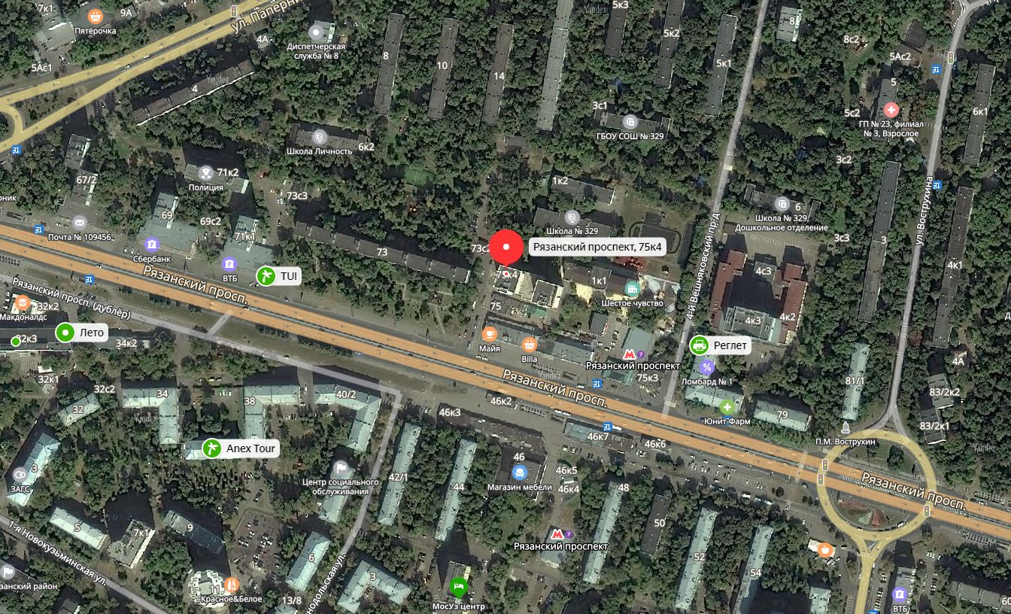

Рисунок 2 - Обзорная карта местоположения объекта оценки.
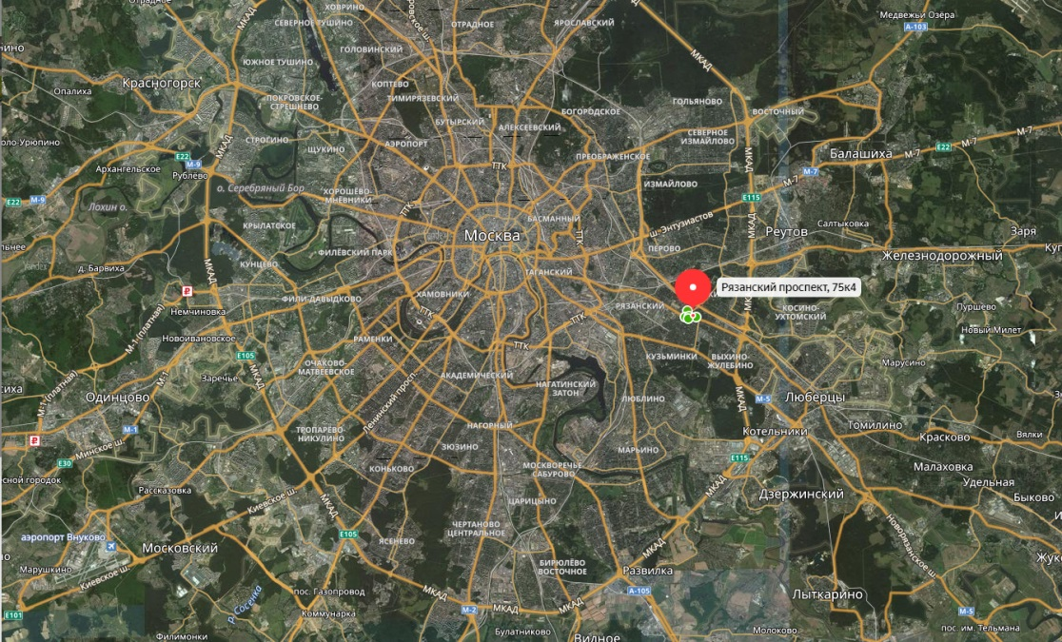

Количественные и качественные характеристики

- МЕСТОПОЛОЖЕНИЕ -
Адрес объекта
Округ, район
Ближайшая станция метрополитена
Ближайшая остановка общественного транспорта
Типовая зона в пределах региона | Спальные микрорайоны среднеэтажной застройки, в том числе микрорайоны застройки до 90х годов (IV)
Транспортная доступность | Хорошая
Наличие огороженной придомовой территории | Не предусмотрено
- ХАРАКТЕРИСТИКА ЖИЛОГО ДОМА -
Год постройки | 1997
Состояние дома | Удовлетворительное
Этажность дома
Тип дома | Панельный
Материал перегородок | -
Группа капитальности | I
Серия (тип) дома
Состояние внешней отделки | Удовлетворительное
Внешний вид фасада дома | Удовлетворительный
Характеристика перекрытий | Железобетонные плиты
Уровень защищенности подъезда | домофон
Вход в подъезд | Со стороны двора
Состояние общественных зон подъезда | Удовлеторительное
Лифты | Предусмотрен
Мусоропровод | Предусмотрен
Газ | есть
Холодное водоснабжение | Центральное
Горячее водоснабжение | Центральное
Отопление | Центральное от ТЭЦ
Электроснабжение | Центральное
Противопожарная безопасность | нет
Наличие и тип парковки | Стихийная, на придомовой территории
Физическое состояние здания | Удовлетворительное
Физический износ по данным БТИ | н/д
Физический износ, рассчитанный оценщиком методом срока службы здания | Нормативный срок службы -125 лет. Год постройки - 1997 (эффективный возраст - 20). Кфизнос = (20 / 125) х 100 % = 16%
Наличие/ отсутствие встроено-пристроенных помещений нежилого назначения | -
Прочие особенности | В шаговой доступности находятся школы, детские сады, предприятия службы быта, торговые предприятия, аптеки, объекты социально-развлекательной инфраструктуры.
Документы, подтверждающие основные технические характеристики объекта | См.п.1.7 настоящего Отчета
- ХАРАКТЕРИСТИКА КВАРТИРЫ -
Кадастровый (или условный) номер | -
Назначение | Жилое помещение (квартира)
Текущее использование | Жилое помещение
Признанный вариант НЭИ | Использование под жилое помещение
Этаж расположения | 2
Количество комнат | 4
Расположение комнат | Изолированные
Общая площадь (с учетом лоджий и балконов), м² | -
Общая площадь (без учета лоджий и балконов), м²
Жилая площадь, м²:
Площадь кухни, м²:
Высота, м
Наличие лоджии (балкона)
Кол-во и тип санузлов
Тип отделки | Комфортный
Потребность в ремонте | Свежий ремонт
Инженерное обеспечение | Электроснабжение, газоснабжение, центральное отопление, ГВС, ХВС, канализация
Вид из окон | Во двор, на улицу
Наличие перепланировки/переоборудования | Нет данных
Возможность согласования перепланировки | -
Вид права (оформленный) | Право собственности
Вид права (оцениваемый) | Право собственности
Правообладатель
Правоустанавливающий / правоподтверждающий документ | См.п.1.7 настоящего Отчета
Существующие ограничения (обременения) права | Не зарегистрировано
Первоначальная балансовая стоимость, руб. | Не числится на балансе
Остаточная балансовая стоимость, руб. | Не числится на балансе
Документы, подтверждающие основные технические характеристики объекта | См.п.1.7 настоящего Заключения
Примечания* | -

Количественных и качественных характеристик элементов, входящих в состав объекта оценки, которые имеют специфику, влияющую на результаты оценки объекта оценки, не имеется.

9.2 Информация о текущем использовании объектов оценки

По состоянию на момент осмотра объект оценки – квартира, используется в соответствии с функциональным назначением, круглогодичное проживание.

9.3. Анализ наиболее эффективного использования
Наилучшее и наиболее эффективное использование (ННЭИ) - это разумное, вероятное и разрешенное использование незанятой земли или улучшенного объекта недвижимости, которое является физически возможным, юридически допустимым, целесообразным с финансовой точки зрения и обеспечивает наибольший экономический эффект.
На практике анализ наилучшего использования объекта недвижимости выявляется путем проверки соответствия рассматриваемых вариантов использования по следующим четырем критериям:
- быть физически возможным, то есть соответствовать ресурсному потенциалу;
- быть законодательно допустимым, то есть срок и форма предполагаемого использования не должны подпадать под действие правовых ограничений, существующих или потенциальных;
- быть финансово-состоятельным, то есть использование должно обеспечивать доход, равный или больший по сравнению с суммой операционных расходов, финансовых обязательств и капитальных затрат;
- быть максимально эффективным, то есть иметь наибольшую продуктивность среди вариантов использования, вероятность реализации которых подтверждается рынком.
Согласно представленным владельцем документам и в соответствии с действующим законодательством, функционально и физически возможным является использование объекта в качестве.
При анализе потребительских свойств важное значение имеет степень соответствия оцениваемого объекта его функциональному назначению.
Тип здания, в котором расположено оцениваемое жилое помещение – жилой х-этажный дом.
Результирующий вывод данного раздела заключается в том, что по совокупности всех имеющихся характеристик оцениваемый объект обладает высоким потребительским потенциалом. На основании проведенного анализа рынка, можно сделать вывод, что использование объекта оценки как жилого является наилучшим (при условии проведения комплекса ремонтных работ).

ИНДЕКСЫ РЫНКА НЕДВИЖИМОСТИ (01.01.2015Г.)

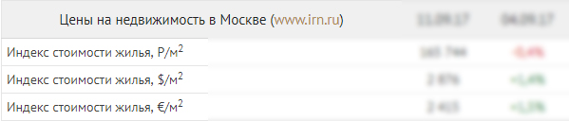

С приходом осени рублевые цены на недвижимость в Москве продолжают постепенно ползти вниз. Так, по данным аналитического центра www.irn.ru, за минувшую неделю рублевый индекс стоимости жилья в столице потерял еще 0,4% и остается ниже отметки ххх тысяч рублей за метр. При этом в долларовом выражении на укреплении рубля индекс цен подрос.

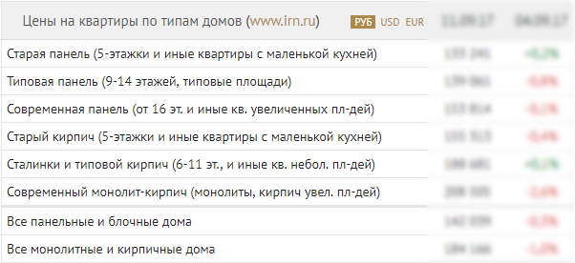

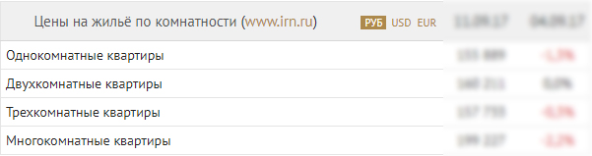

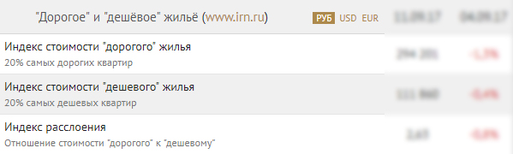

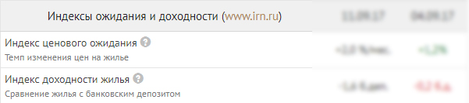

Источник информации: http://www.irn.ru/index/

ОБОСНОВАНИЯ ВЫБОРА ПОДХОДОВ ОЦЕНКИ
В процессе оценки оценщик принял решение отказаться от использования затратного и доходного подходов при расчёте величины стоимости объекта оценки и использовать только один - сравнительный.
Затратный подход основывается на принципе замещения, который гласит, что покупатель не заплатит за недвижимость больше той суммы, которую нужно будет потратить на приобретение земельного участка и строительства на нем объекта, аналогичного по своим потребительским характеристикам объекту оценки, например, квартиры в многоквартирном доме. Строительство отдельно взятой квартиры - невозможно. Сметой затрат на покупку участка и строительства на нём здания, частью которого является объект оценки, оценщик не располагает. В свою очередь, расчёт по «типовым» сметам и т.п. с учётом всех реальных дополнительных затрат, определением совокупного износа здания в целом и выделения стоимости единицы площади квартиры приведёт к большой погрешности в вычислениях. Оценщику не известны случаи подобного приобретения жилья, когда покупатель-частное лицо приобретал квартиру в многоквартирном доме путём его строительства. Т.о., в силу изложенных выше причин, оценщик принял решение отказаться от применения затратного подхода в рамках данного отчёта.
Доходный подход рассматривает недвижимость с точки зрения инвестиционной привлекательности, то есть как объект вложения с целью получения в будущем соответствующего дохода. Необходимо учитывать, что использование ряда параметров, определяемых экспертно в доходном подходе (потери на недобор арендной платы, ставка капитализации и др.), снижает достоверность определяемого значения стоимости и, соответственно, может искажать результаты оценки. Доходный подход применяется, когда существует достоверная информация, позволяющая прогнозировать будущие доходы, которые объект оценки способен приносить, а также связанные с объектом оценки расходы (ФСО 1, Часть III. п. 16). На момент проведения оценки оценщик не располагал достоверной информацией, позволяющей прогнозировать будущие доходы, которые объект оценки способен приносить, а также связанные с объектом оценки расходы. Согласно Федеральному стандарту оценки №1 п.16, утверждённому Приказом Минэкономразвития России от 20 мая 2015 года № 297, «Доходный подход применяется, когда существует достоверная информация, позволяющая прогнозировать будущие доходы, которые объект оценки способен приносить, а также связанные с объектом оценки расходы».
В связи с этим мы вынуждены отказаться от применения доходного подхода.
По мнению оценщика, наиболее приемлемым в данной ситуации подходом к оценке квартиры из трёх существующих можно считать сравнительный подход, который в силу хорошо развитой системы информационного обеспечения даёт наиболее объективные результаты.

Сравнительный подход
Основой применения данного подхода является тот факт, что стоимость объекта оценки непосредственно связана с ценой продажи аналогичных объектов. Стоимость объекта оценки рассчитывается исходя из цены продажи аналогичных объектов. Полученный результат сравнения корректируется исходя из существенных различий между сравниваемыми объектами.
При использовании сравнительного подхода оценщиком были проведены следующие действия:
- сбор данных, изучение рынка недвижимости, отбор не менее пяти аналогов из числа сделок купли-продажи и предложений на продажу (публичных оферт);
- проверка информации по каждому отобранному аналогу о цене продажи и запрашиваемой цене, оплате сделки, физических характеристиках объектов-аналогов, их местоположении и иных условиях сделки;
- анализ и сравнение каждого аналога с объектом оценки по времени продажи (выставлению оферты), местоположению, физическим характеристикам и условиям продажи;
- корректировка цен продаж: или запрашиваемых цен по каждому аналогу в соответствии с имеющимися различиями между ним и объектом оценки;
- согласование скорректированных цен аналогов и вывод итоговой стоимости объекта оценки.
На этапе сбора информации оценщику не удалось собрать достаточное количество документально подтверждённых данных о состоявшихся сделках купли-продажи аналогичных объектов, поэтому при сравнительном анализе стоимости объекта оценки с ценами аналогов он использовал данные по ценам предложений (публичных оферт) аналогичных объектов, взятых из открытых источников. Такой подход применяется потому, что покупатель прежде, чем принять решение о покупке недвижимости, проанализирует текущее рыночное предложение и придет к заключению о возможной цене предлагаемой квартиры, учитывая все достоинства и недостатки относительно объектов сравнения.
При отсутствии в свободном доступе баз данных с ценами реальных сделок данные публичных оферт наиболее близки к реальным ценам сделок купли-продажи, и, следовательно, в наибольшей степени отвечают требованиям законодательства. Таким образом, оценщиком в расчетах были использованы данные, именуемые как «оферта» и «публичная оферта» (Ст. 435 и 437 ГК РФ). Следовательно, оценщик гипотетически (с учетом соответствующих корректировок) предполагал, что лицо, «сделавшее предложение, считает себя заключившим договор с адресатом, которым будет принято предложение».
На момент проведения оценки на рынке предлагалось несколько аналогов с соответствующим местоположением и сопоставимых по своим основным экономическим, материальным, техническим и другим характеристикам с объектом оценки. Данные об аналогах проанализированы и сведены в расчётную таблицу. В ходе анализа к ценам аналогов были внесены корректировки на различия, существующие между аналогами и объектом оценки. Отрицательная корректировка вносится, если по данному показателю аналог превосходит объект оценки, а положительная - если по данному показателю аналог ему уступает. Величина корректировки определялась на основании весовой доли элемента сравнения в общей стоимости квартиры.

Обоснование выбора аналогов.
Объекты-аналоги были подобраны по основным ценообразующим факторам:

- Локация (местоположение)
- Типовая зона в пределах города
- Вид права
- Ближайшая остановка общественного транспорта
- Наличие огороженной придомовой территории/доступ
- Наличие и тип парковки
- Физическое состояние здания
- Этажность
- Тип отделки
- Общая площадь, кв.м
- Электроснабжение
- Водоснабжение
- ХБ-канализация
- Газоснабжение
- Отопление.

Описание объектов-аналогов

№ | Элементы сравнения | Объект-оценки | Объект-аналог 1 | Объект-аналог 2 | Объект-аналог 3 | Объект-аналог 4
1 | Локация (местоположение)
2 | Стоимость предложения, руб.
3 | Стоимость 1 кв.м общей площади аналога, руб.
4 | Источник информации
5 | Типовая зона в пределах города
6 | Вид права (оцениваемый)
7 | Ближайшая остановка общественного транспорта
8 | Наличие огороженной придомовой территории
9 | Наличие и тип парковки
10 | Тип дома
11 | Физическое состояние здания
12 | Этаж расположения
13 | Общая площадь, кв.м
14 | Тип отделки
15 | Потребность в ремонте

Обоснование введенных корректировок:
В качестве обоснования введенных корректировок, оценщик использовал данные специализированной литературы – Справочник оценщика недвижимости 2016 (том IV – Жилая недвижимость):

- Скидка на торг - стр. 309, табл. 180:
Определенный процент от стоимости имущества, который собственник/продавец уступает потенциальному покупателю при сделках купли-продажи. Принята понижающая корректировка для аналогов № 1-4.
Класс объектов | Активный рынок
 | Среднее | Расширенный интервал
1. Старый фонд
2. Массовое жилье советской постройки
3. Массовое современное жилье
4. Жилье повышенной комфортности

- Корректировка на этаж расположения - стр. 221, табл. 77:
Объект оценки расположен на среднем этаже, что сопоставимо с аналогами №1, №2 и № 4. Необходима повышающая корректировка для аналога №3, ввиду его расположения на 1-ом этаже.
Цена для квартир классов:  1. Старый фонд.  2. Массовое советское жилье.  3. Массовое современное жилье. |  | Аналог
 |  | Первый этаж | Средний этаж | Последний этаж
Объект оценки | Первый этаж
 | Средний этаж
 | Последний этаж

- Корректировка на этаж расположения - стр. 255, табл. 95:
Тип отделки объекта оценки – комфортный, что сопоставимо с аналогом №1, №2 и № 3. Необходима повышающая корректировка для аналога №4, поскольку тип отделки – экономичный.
Тип ремонта объекта оценки | Тип ремонта объекта-аналога
 | без ремонта | косметический | экономичный | комфортный | элитный
Без ремонта
Косметический
Экономичный
Комфортный
Элитный
Расчет рыночной стоимости объекта оценки
Элемент сравнения | Единица измерения | Оцениваемый объект | Объекты-аналоги
 |  |  | 1 | 2 | 3 | 4
1.Цена предложения | ₽ |  | 00,00 | 00,00 | 00,00 | 00,00
Общая площадь | кв.м. | 00,00 | 00,00 | 00,00 | 00,00 | 00,00
2.Цена за единицу площади | руб./кв.м. |  | 00,00 | 00,00 | 00,00 | 00,00
Локация (местоположение) |  | г. Москва, ул. Суздальская, д. 6, корп. 2, кв. 83 | г. Москва, ул. Новокосинская, д. 20, корп. 1 | г. Москва, ул. Новокосинская, д. 20, корп. 1 | г. Москва, ул. Суздальская, д 8, корп. 1 | г. Москва, ул. Суздальская, д 8, корп. 1
Корректировка | % |  | 0% | 0% | 0% | 0%
 | ₽ |  | 0 | 0 | 0 | 0
Скорректированная цена | руб./кв.м. |  | 00,00 | 00,00 | 00,00 | 00,00
Типовая зона в пределах города |  | Спальные микрорайоны среднеэтажной застройки, в том числе микрорайоны застройки до 90х годов (IV) | Спальные микрорайоны среднеэтажной застройки, в том числе микрорайоны застройки до 90х годов (IV) | Спальные микрорайоны среднеэтажной застройки, в том числе микрорайоны застройки до 90х годов (IV) | Спальные микрорайоны среднеэтажной застройки, в том числе микрорайоны застройки до 90х годов (IV) | Спальные микрорайоны среднеэтажной застройки, в том числе микрорайоны застройки до 90х годов (IV)
Корректировка | % |  | 0% | 0% | 0% | 0%
 | ₽ |  | 0,00 | 0,00 | 0,00 | 0,00
Скорректированная цена | руб./кв.м. |  | 00,00 | 00,00 | 00,00 | 00,00
Скидка на торг |  |  | Торг возможен | Торг возможен | Торг возможен | Торг возможен
Корректировка | % |  | 00,00 | 00,00 | 00,00 | 00,00
 | ₽ |  | 00,00 | 00,00 | 00,00 | 00,00
Скорректированная цена | руб./кв.м. |  | 00,00 | 00,00 | 00,00 | 00,00
Вид права (оцениваемый) |  | Право собственности | Право собственности | Право собственности | Право собственности | Право собственности
Корректировка | % |  | 0% | 0% | 0% | 0%
 | ₽ |  | 0 | 0 | 0 | 0
Скорректированная цена | руб./кв.м. |  | 00,00 | 00,00 | 00,00 | 00,00
Ближайшая остановка общественного транспорта |  | "Большая Косинская улица" - 240 м (≈ 3 мин. пешком) | "Новокосинская улица, 17" - 110 м (≈ 2 мин. пешком) | "Новокосинская улица, 17" - 110 м (≈ 2 мин. пешком) | "Сузадльская улица, 10" - 400 м (≈ 6 мин. пешком) | "Сузадльская улица, 10" - 400 м (≈ 6 мин. пешком)
Корректировка | % |  | 0% | 0% | 0% | 0%
 | ₽ |  | 0 | 0 | 0 | 0
Скорректированная цена | руб./кв.м. |  | 00,00 | 00,00 | 00,00 | 00,00
Наличие огороженной придомовой территории |  | Не предусмотрено | Не предусмотрено | Не предусмотрено | Не предусмотрено | Не предусмотрено
Корректировка | % |  | 0% | 0% | 0% | 0%
 | ₽ |  | 0 | 0 | 0 | 0
Скорректированная цена | руб./кв.м. |  | 00,00 | 00,00 | 00,00 | 00,00
Наличие и тип парковки |  | Стихийная, на придомовой территории | Стихийная, на придомовой территории | Стихийная, на придомовой территории | Стихийная, на придомовой территории | Стихийная, на придомовой территории
Корректировка | % |  | 0% | 0% | 0% | 0%
 | ₽ |  | 0 | 0 | 0 | 0
Скорректированная цена | руб./кв.м. |  | 00,00 | 00,00 | 00,00 | 00,00
Тип дома |  | Панельный | Панельный | Панельный | Панельный | Панельный
Корректировка | % |  | 0% | 0% | 0% | 0%
 | ₽ |  | 0 | 0 | 0 | 0
Скорректированная цена | руб./кв.м. |  | 00,00 | 00,00 | 00,00 | 00,00
Физическое состояние здания |  | Удовлетворительное | Удовлетворительное | Удовлетворительное | Удовлетворительное | Удовлетворительное
Корректировка | % |  | 0% | 0% | 0% | 0%
 | ₽ |  | 0 | 0 | 0 | 0
Скорректированная цена | руб./кв.м. |  | 147 262 | 138 482 | 00,00 | 00,00
Этаж расположения |  | 2/5 | 13/22 | 5/22 | 1/12 | 7/12
Корректировка | % |  | 0% | 0% | 0% | 0%
 | ₽ |  | 0 | 0 | 9 605 | 0
Скорректированная цена | руб./кв.м. |  | 00,00 | 00,00 | 00,00 | 00,00
Общая площадь, кв.м |  | 95 | 103 | 102 | 114 | 92
Корректировка | % |  | 0% | 0% | 0% | 0%
 | 0 |  | 0 | 0 | 0 | 0
Скорректированная цена | руб./кв.м. |  | 00,00 | 00,00 | 00,00 | 00,00
Тип отделки |  | Комфортный | Комфортный | Комфортный | Комфортный | Экономичный
 |  |  | 0% | 0% | 0% | 2%
 |  |  | 0 | 0 | 0 | 0
 |  |  | 00,00 | 00,00 | 00,00 | 00,00
Потребность в ремонте |  | Свежий ремонт | Свежий ремонт | Свежий ремонт | Свежий ремонт | Свежий ремонт
 |  |  | 0% | 0% | 0% | 0%
 |  |  | 0 | 0 | 0 | 0
 |  |  | 00,00 | 00,00 | 00,00 | 00,00
Для выводов:
Общая чистая коррекция | руб./кв.м. |  | 00,00 | 00,00 | 00,00 | 00,00
в % от цены продажи | % |  | 0% | 0% | 0% | 0%
Общая валовая коррекция | руб./кв.м. |  | 0 | 0 | 0 | 0
в % от цены продажи | % |  | 0% | 0% | 0% | 0%
Весовой коэффициент |  | 00,00 | 00,00 | 00,00 | 00,00 | 00,00
Средневзвешенная цена за единицу площади объекта оценки | руб./кв.м. | 00,00 | 00,00 | 00,00 | 00,00 | 00,00
Общая площадь | кв.м. | 00,00
Рыночная стоимость исследуемого объекта | руб. | 00,00
Рыночная стоимость исследуемого объекта (округленно) | руб. | 00,00

Таким образом, рыночная стоимость объекта оценки, полученная с применением методов сравнительного подхода на дату оценки, с учетом округления, составляет:
__________________________________ рублей.

Согласование результатов
При оценке в соответствии с общепринятыми нормами были проанализированы три основных подхода при определении стоимости оцениваемого имущества: затратный, сравнительный и доходный, но применен только сравнительный подход, поэтому согласование не производится (п.25 ФСО 1).
№ п/п | Наименование  объекта оценки | Стоимость, полученная затратным подходом, руб. | Стоимость, полученная сравнительным подходом, руб. | Стоимость, полученная доходным подходом, руб. | Согласованная стоимость, руб.
1 | Квартира, площадь __ кв.м, адрес объекта: г. Москва, __ | Не  применялся | 00,00 | Не  применялся | 00,00
Удельный вес подхода |  | - |  | -

Итоговое заключение о стоимости объекта оценки

На основании осмотра, анализа собранной информации и расчетов, приведенных в Отчете, по мнению специалиста ООО «ИНТЕЛИС – оценка», рыночная стоимость недвижимого имущества, с учетом округления, по состоянию на «15» сентября 2017 г. составляет:
№ п/п | Наименование объекта оценки | Рыночная  стоимость с учетом округления, руб.
1 | Квартира, площадь __ кв.м, адрес объекта: г. Москва, _________ | 00,00

Генеральный директор: ____________

Оценщик: ____________

Список литературы и использованной информации
В процессе оценки использовалась следующая литература и источники информации:
- Конституция Российской Федерации
- Гражданский кодекс Российской Федерации ч. I и II.
- Земельный кодекс Российской Федерации
- Федеральный закон «Об оценочной деятельности в Российской Федерации»
- Федеральные стандарты оценки: ФСО № 1 (утв. приказом № 297 от 20.05.2015 г.), ФСО № 2 (утв. приказом № 298 от 20.05.2015 г.), ФСО № 3 (утв. приказом № 299 от 20.05.2015 г.); ФСО №7 (утв. приказом № 611 от 25.09.2014 г.); ФСО №9 (утв. приказом № 327 от 01.06.2015 г.); ФСО № 10 (утв. приказом № 328 от 01.06.2015 г.).
- Грибовский С.В. Оценка доходной недвижимости. – СПб: Питер, 2001.
- Иванова Е.Н. Оценка стоимости недвижимости: учебное пособие/ Е.Н. Иванова; под ред. Д-ра экон. Наук проф. М.А.Федотовой. М.:КНОРУС, 2007. – 344 с.
- Калачева С.А. Недвижимость. - М.: ПРИОР, 1998.
- Ковалев А.П. Оценка стоимости активной части основных фондов: Учебно-методическое пособие. - М.: Финстатинформ, 1997.
- Оценка недвижимости: Учебник / Под ред. А.Г.Грязновой, М.А.Федотовой, - М.: Финансы и статистика, 2005. – 496 с.: ил.
- Оценка объектов недвижимости: теоретические и практические аспекты/ Под ред. В.В. Григорьева. - М.: ИНФРА-М, 1997.
- Оценка рыночной стоимости недвижимости. Серия «Оценочная деятельность». Учебное и практическое пособие. - М.: Дело, 1998.
- Прорвич В.А. Основы экономической оценки городских земель. Серия «Оценочная деятельность». Учебно-практическое пособие. - М.: ДЕЛО, 1998.
- Тарасевич Е.И. Оценка недвижимости. - СПб.: СПбГТУ, 1997.
- Справочник оценщика недвижимости – 2016, том IV – Жилая недвижимость
- Сайты Интернета.
- Справочно - информационная система «Гарант».

ПРИЛОжения к ОТЧЕТУ
- Сведения об Оценщике.

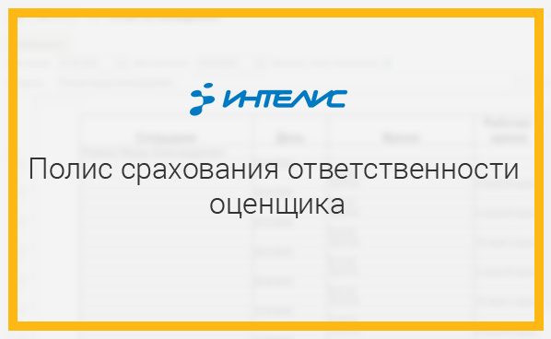

Документы, предоставленные Заказчиком.

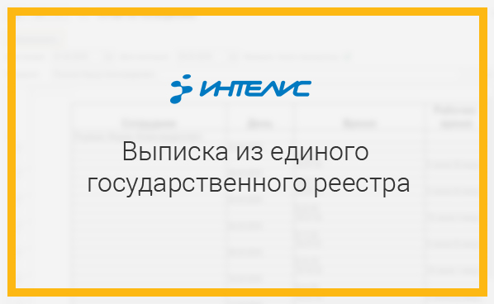

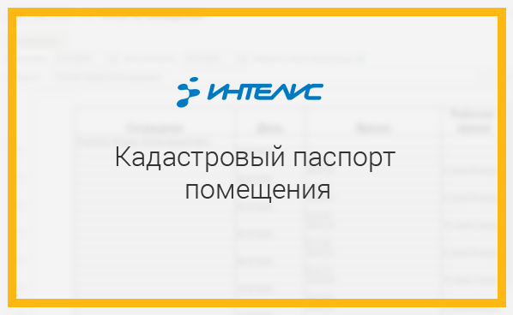

Фотоматериалы

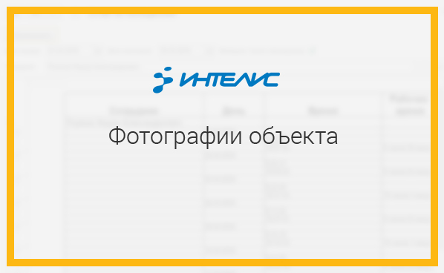

- Объекты-аналоги.

Аналог №1

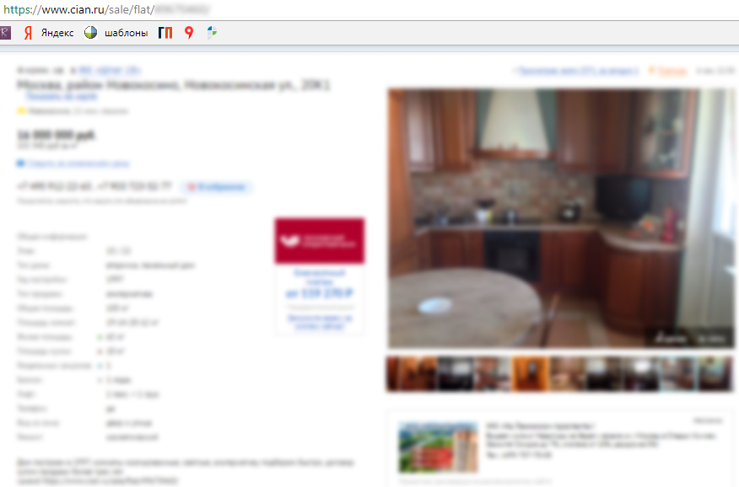

https://www.cian.ru/sale/flat/

Аналог №2
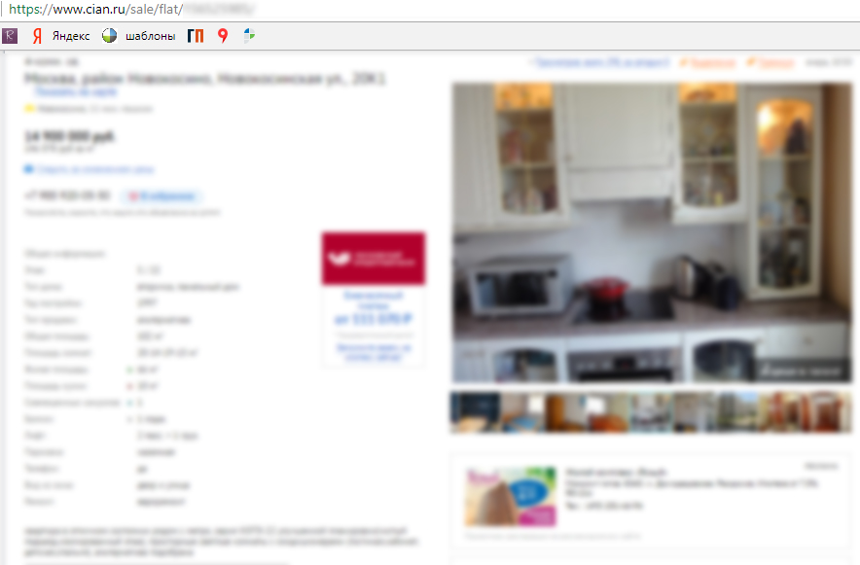
https://www.cian.ru/sale/flat/
Аналог №3

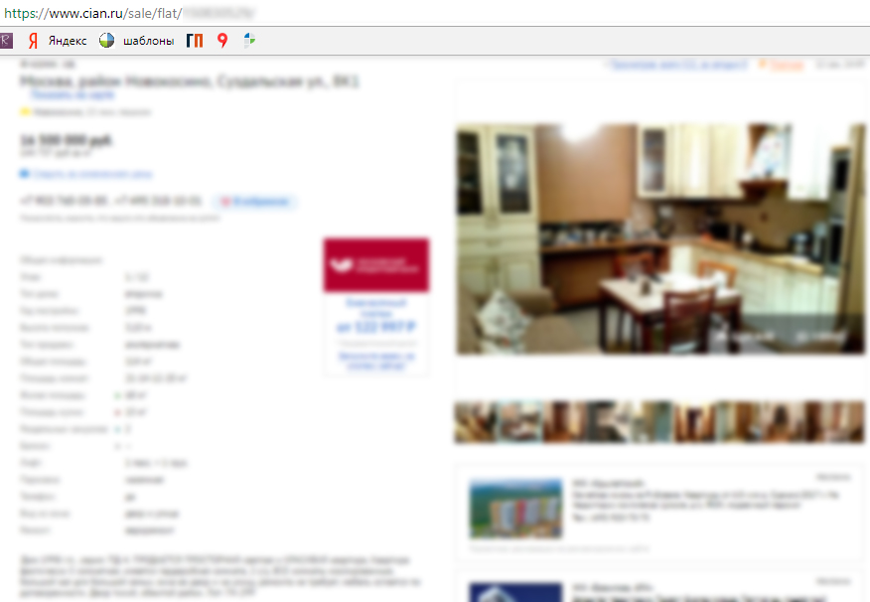
https://www.cian.ru/sale/flat/

Аналог №4
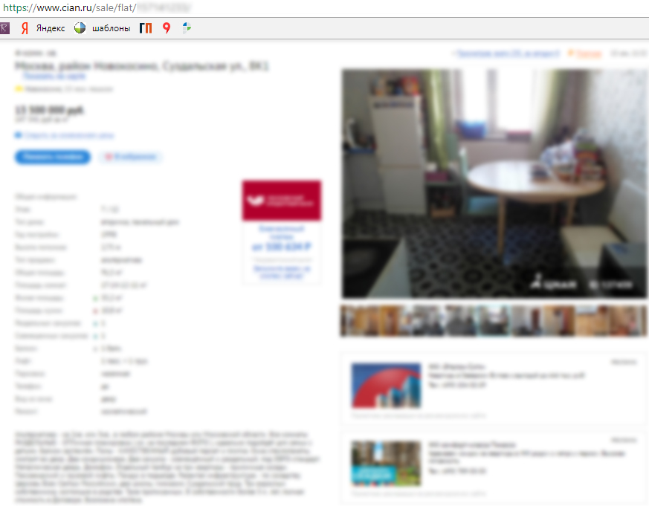

https://www.cian.ru/sale/flat/

